Жители столицы стали больше посещать спортзалы и фитнес-клубы
03.03.2021
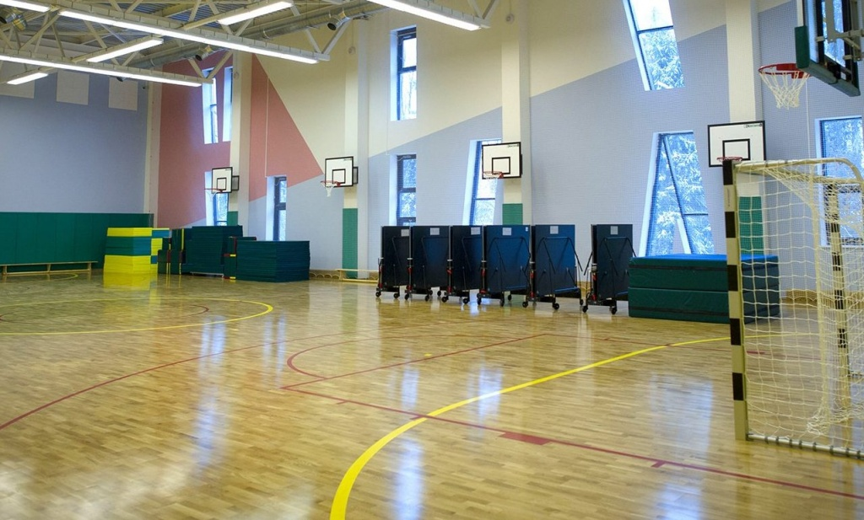
Количество жителей столицы, которые записываются в спортзалы и фитнес-клубы, возросло даже по сравнению со временем до пандемии.
Снятие некоторых ограничительных мер позволило компаниям в сфере спорта и смежных отраслях вернуть докризисные обороты. Среднесуточные показатели фитнес-центров в Москве превысили докризисный уровень на 3,3 процента и составили 29,3 миллиона рублей.
Стоит обратить внимание на повышенный интерес москвичей к спортивному снаряжению.
Как отметил руководитель Департамента экономической политики и развития города Кирилл Пуртов, среднесуточные обороты торгующих такими товарами компаний с 1 по 23 февраля составили 54,9 миллиона рублей, что на шесть процентов выше показателя за те же дни прошлого года.
Добавим, что в период пандемии более 51 тысячи организаций воспользовались мерами поддержки от Правительства Москвы. Объем фактически оказанной поддержки составил 35,5 миллиарда рублей.

Адрес страницы: http://cao.mos.ru/presscenter/news/detail/9756097.html
Префектура Центрального административного округа города Москвы

